Школьная научно-практическая конференция

«Первые шаги в науке»

**Номограммы**

(номинация «Математика»)

Выполнил:

Першин Егор Викторович, обучающийся 10 класса МБОУ «Заринская СОШ им. М.А. Аверина»

Руководитель:

Першина Елена Петровна, учитель математики и информатики

Плотниково 2018

Содержание:

1. Введение…………………………………………………………….3

2. Основная часть……………………………...……………………....4

3. Заключение ………………………………………………………..15

4. Список использованной литературы………………………….....16

5. Приложение...……………………..……………………………….17

**Введение**

Многие ученики старших классов знакомы с таблицей В.М. Брадиса, знания которой открывает новые возможности. С её помощью можно легко определить нахождение тригонометрической функции любого угла, возвести числа в квадрат, извлечь квадратный корень, произвести точность вычислений. [2] Листая страницы таблицы, обнаружил интересные рисунки номограммы, с помощью которых решаются квадратные уравнения и уравнения вида $\frac{1}{х}+\frac{1}{у}=\frac{1}{z}$. Что это: еще одна математическая загадка или факты, которые уже используются в различных отраслях. Геометрические изображения зависимостей между переменными, избавляющие от вычислений, известны давно, но о них знают не все. К ним можно отнести достаточно сложные построения, содержащие семейства линий и шкалы как изображения.

Разработка теории номографических построений началась в 19 веке. Первый, кто создал теорию построения прямолинейных сетчатых номограмм, был французский инженер - строитель Л. К. Лаланн в 1843 году. Основания общей теории номографических построений дал учёный - механик Морис Окань в 1884-1891 годах. В его же работах впервые встречается название номограмма. Первым в России вопросами номографии начал заниматься профессор технических наук Н.М. Герсеванов в 1906 - 1908 годах. Большая заслуга в деле развития теории номографии и организации номографирования инженерных расчётов принадлежит профессору Н.А.Глаголеву, возглавлявшему советскую номографическую школу.[3]

Изучив литературу по теме «Номограммы», пришёл к выводу, что их применение широко распространено во всех областях нашей жизни.

*Цель работы:* Использование номограмм в математике для решения уравнений.

*Задачи:* 1. Изучить виды номограмм и применение их в математике.

2. Показать возможности применения номограмм в жизни.

*Актуальность темы* заключается в демонстрации и применении математических знаний в практической деятельности человека.

*Объект исследован*ия: номограмма и её виды.

*Практическая значимость исследовательской работы:* знания по этой теме будут интересны тому, кто хочет знать о математике больше.

**Основная часть**

*Номограмма* (греческое) — графическое представление функции от нескольких переменных, позволяющее с помощью простых геометрических операций (например, прикладывания линейки) исследовать функциональные зависимости без вычислений. Например, решать квадратное уравнение без применения формул. [1] Александровский А.М. Математика в терминах.

Более простое определение: графическое изображение теоретических зависимостей, упрощающее практические расчеты. Глаголев Н.А.[3]

*Номография* – раздел математики, объединяющий теорию и практические методы построения номограмм – специальных чертежей, являющихся изображениями функциональных зависимостей. Особенность номограмм заключается в том, что каждый чертеж изображает заданную область изменения переменных. Каждое из значений переменных в этой области изображено на номограмме определенным геометрическим элементом (точкой или прямой). Изображения значения переменных, связанных функциональной зависимостью, находятся на номограмме в определенном соответствии, общем для номограмм одного и того же типа. Глаголев Н.А. Курс номографии. [3]

*История создания номограмм* относится к деятельности французского врача Ж. Пуше, который в 1795 году в своей книге «Линейная арифметика», описал операцию умножения. Эту дату можно считать временем возникновения номограммы. Затем появилась логарифмическая линейка Гунтера - это один из образцов номограммы.

Что же представляли собой первые номограммы? Первые номограммы – это чертежи, на которых были изображены пересекающиеся между собой сложные кривые и прямые линии. Победа и утверждение капитализма в Европе (конец XIX и начало XX века) способствовали развитию науки и техники. Технический прогресс в области материального производства неразрывно связан с прогрессом прикладных и точных наук, поэтому номограммы стали необходимы в строительстве. Требования к номограммам изменились, они уже стали представлять собой более простые чертежи, потому что сложные кривые были заменены на окружности. Преобразование до более простых чертежей относится к сороковым годам девятнадцатого столетия. Это открытие принадлежит французскому инженеру Лаллану, что позволило сэкономить время и труд. [6] К концу XIX века номограмма стала состоять из кривых и прямых по числу величин, входящих в формулу, примерно к этому времени на кривые стали наносить деления. В развитие номографии большой вклад был внесен французским инженером и математиком Оканем в 1884 году в своем труде «Новые способы графического вычисления», где взамен прежних номограмм, часто случайно найденных, математические номограммы приведены с доказательством. Само название номографии также было предложено Оканем.

Первым в России вопросами номографии занимался профессор, доктор технических наук Н.М. Герсенванов. Он применял новые математические методы в инженерных расчетах, сделал попытку применения математической логики для технических расчетов. Его труды оценило правительство. За разработку и внедрения новых методов в строительство в условиях макропористых грунтов (макропористые грунты, содержащие карбонаты кальция и проявляющие просадочные свойства при замачивании водой под нагрузкой.), учёный-механик Н.М. Герсенванов получил Сталинскую премию в 1948 году. Большая заслуга в развитии номографии и в организации первой номографической школы принадлежит советскому учёному Н. А. Глаголеву. Номограммы, которые были предложены им, применялись даже в военно-морском флоте и артиллерии. Им был разработан курс номографии на русском языке.

В настоящее время номография получила всеобщее признание во всем мире в книгах по разным специальностям. Она за последние годы проникает в различные отрасти науки и техники, существует большая база номографической литературы, специальные курсы читаются в технических ВУЗах. Но все же трудность в использовании номограмм еще существует, зачастую инженеры предпочитают пользоваться простой логарифмической линейкой. Возможно, преодоление боязни перед номограммами даст возможность сделать новые открытия в этой области.[1]

Номограммы различают по способу изображения значений переменных (точками или линиями) и по способу задания соответствия между изображениями переменных. Наиболее распространены следующие в*иды номограмм:* транспарантные, сетчатые и из выравненных точек. [6]

*Транспарантные номограммы.* 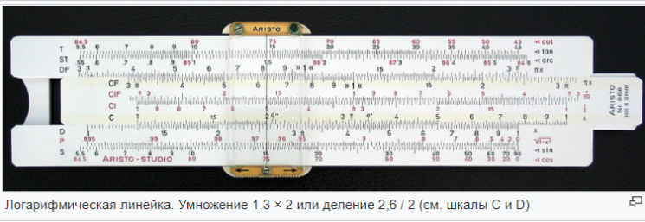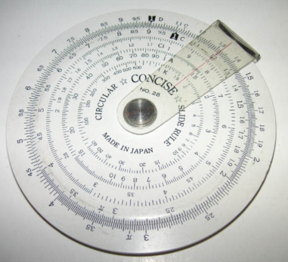В простейшем случае состоит из двух плоскостей: основной плоскости и транспаранта с изображениями на них переменных. Транспарант часто делается из прозрачного материала. Пример транспарантной номограммы - логарифмическая линейка (Рис.1.).

Рисунок 1. Логарифмическая линейка

Логарифмическая линейка — аналоговое вычислительное устройство, позволяющее выполнять несколько математических операций, в том числе умножение и деление чисел, возведение в степень (чаще всего в квадрат и куб) и вычисление квадратных и кубических корней, вычисление логарифмов, вычисление тригонометрических и гиперболических функций и другие операции. Также, если разбить вычисление на три действия, то с помощью логарифмической линейки можно возводить числа в любую действительную степень и извлекать корень любой действительной степени.

Логарифмические линейки широко использовались для выполнения инженерных расчётов примерно до начала [1980-х](https://ru.wikipedia.org/wiki/1980-%D0%B5) годов, когда они были вытеснены калькуляторами.

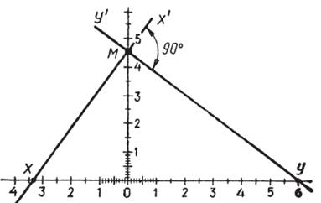Однако в начале [XXI века](https://ru.wikipedia.org/wiki/XXI_%D0%B2%D0%B5%D0%BA) логарифмические линейки получили второе рождение в наручных [часах](https://ru.wikipedia.org/wiki/%D0%A7%D0%B0%D1%81%D1%8B) (Рис.2.). Следуя моде, производители некоторых марок выпустили модели со встроенной логарифмической линейкой. Выполненной в виде вращающихся колец со шкалами вокруг [циферблата](https://ru.wikipedia.org/wiki/%D0%A6%D0%B8%D1%84%D0%B5%D1%80%D0%B1%D0%BB%D0%B0%D1%82). Их достоинство — можно сразу, в отличие от микрокалькулятора, получить информацию (например, таблицу расхода топлива на пройденное расстояние, перевода миль в километры, подсчёт пульса, определение скорости поезда и т.д.). [3]

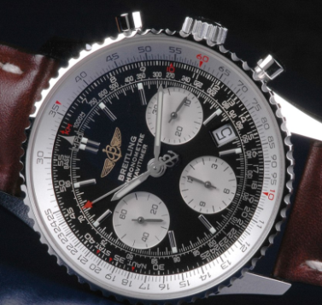 Рисунок 2. Часы Рисунок 3. Транспарантная номограмма

Примеры применения транспарантной номограммы в математике. (Рис.3.) в простейшем случае состоит из двух плоских рисунков: основного (состоящего из трех числовых лучей с общим началом 0) и транспаранта (часто изготовленного из прозрачного материала, на котором изображены перпендикулярные прямые ХХʹ и УУʹ). Номограмма, для вычисления среднего геометрического двух чисел $\frac{10}{3}$ и 6; |ОМ|=. [5]

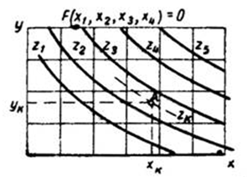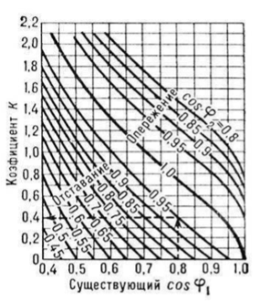*Сетчатые номограммы.* Для построения сетчатых номограмм (Рис.4.) из прямых линий применяются функциональные сетки, простейшими из которых являются логарифмическая и полулогарифмическая. Кроме прямой линии могут применяться и другие, так называемые разрешающие индексы номограммы: окружности (Годсель), произвольная кривая (Швердт), катеты чертёжного угольника (Сиглер) и т.д. [3]

Рисунок 4. Сетчатая номограмма Рисунок 5. Сетчатая номограмма

для уравнения типа f(x, y)=z

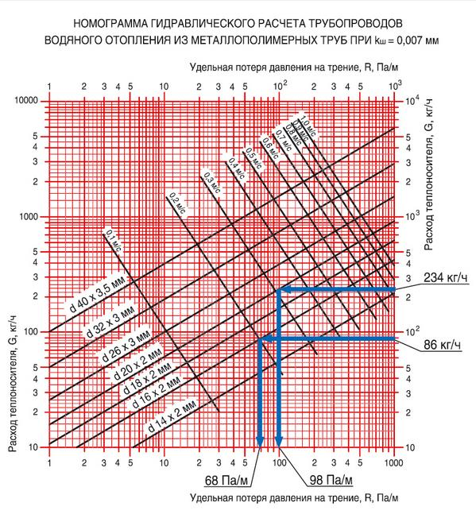*Примеры применения сетчатой номограммы в математике.* Для любого уравнения типа f(x,y)=z (Рис.5.). Они строятся в виде сетки взаимно перпендикулярных прямых по одному направлению в любом масштабе, откладываются значения - х, по другому - у. Давая - z поочередно значения z1, z2, ..., zn, строят необходимое количество кривых, соответствующих уравнению f(x, y)=zi. Зная xk и yk, строят точку А, по которой ищут zk. Если А не попала ни на одну из кривых z1, z2, ..., zn, то значение zk берется по интерполяции. Если известны zm и хm то, очевидно, не представляет труда найти уm.[5]

Рисунок 6. Номограмма гидравлического расчета трубопроводов

*Номограмма из выравненных точек.* Применяется для уравнений с тремя переменными используется три шкалы, которые построены так, что три точки, удовлетворяющие уравнению, лежат на одной прямой — отсюда и название типа номограммы. Именно с них началось развитие номографии — раздела математики, объединяющего теорию и практические методы построения номограмм (Рис.7.). [3]

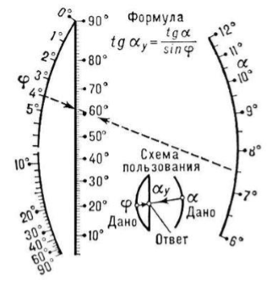

Рисунок 7. Номограмма из выравненных точек

Основным элементом номограммы является функциональная шкала, на которую нанесены только значения независимой переменной в некотором интервале. Деления, соответствующие значениям зависимой переменной, пропорциональные расстоянию от начала отсчета и имеющие известный масштаб, не наносятся как само собой разумеющиеся.

Методика построения этих номограмм основана на их математических свойствах и заключается в следующем:

- на расстоянии, приближенно равном длине шкал (для обеспечения максимальной точности отсчета), строят обе функциональные шкалы f₂(x) и f₃(y), выбирая масштаб шкал в зависимости от интервала изменения переменных х и у;

- положение функциональной шкалы f₁(z) определяют из условия равенства отношения расстояний до двух остальных шкал отношению масштабов mx и my соответствующих шкал;

- начала отсчета всех трех шкал берут так, чтобы они лежали на одной прямой; - масштаб mz функциональной шкалы f₁(z) определяют из соотношения.

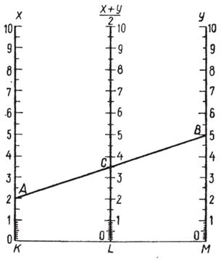*Примеры применения в математике этого способа (*из выравненных точек*).*[5]Уравнения *F(u,v,w)=0* состоит из трех линий обозначенных *u,v,w*, область изменения которых задается шкалами. Они построены так, что пометки (числа) из них, удовлетворяющие уравнению *F(u,v,w)=0*  лежат на одной прямой, откуда происходит и название номограмма из выравненных точек для вычисления среднего арифметического двух чисел (Рис.8.).

Рисунок 8. Номограмма для вычисления среднего арифметического

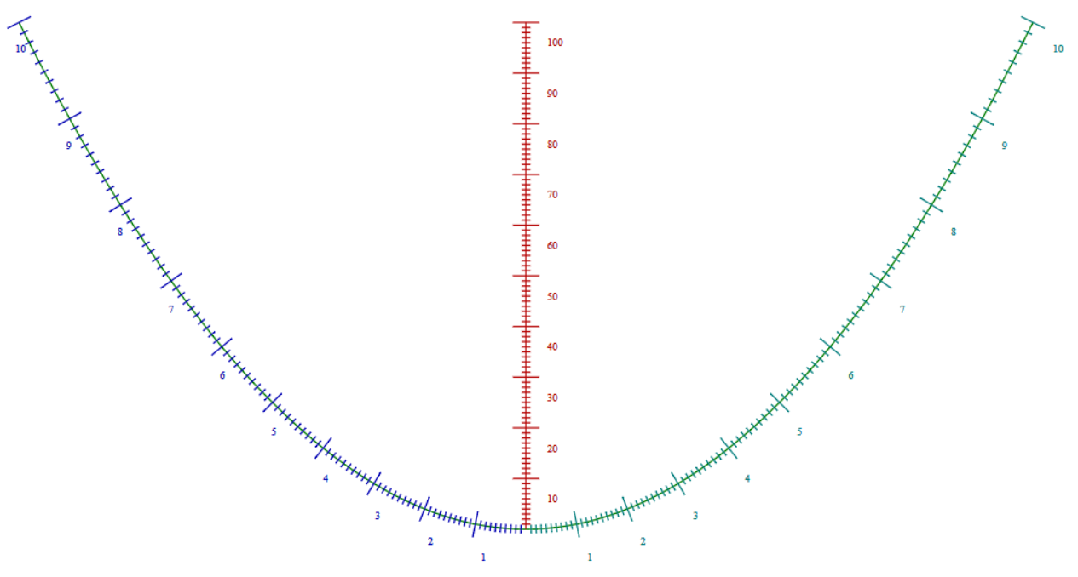

Рисунок 9. Номограмма таблица умножения

Номограмма для вычисления [электрического сопротивления](https://ru.wikipedia.org/wiki/%D0%AD%D0%BB%D0%B5%D0%BA%D1%82%D1%80%D0%B8%D1%87%D0%B5%D1%81%D0%BA%D0%BE%D0%B5_%D1%81%D0%BE%D0%BF%D1%80%D0%BE%D1%82%D0%B8%D0%B2%D0%BB%D0%B5%D0%BD%D0%B8%D0%B5) при параллельном включении (Рис.10.).

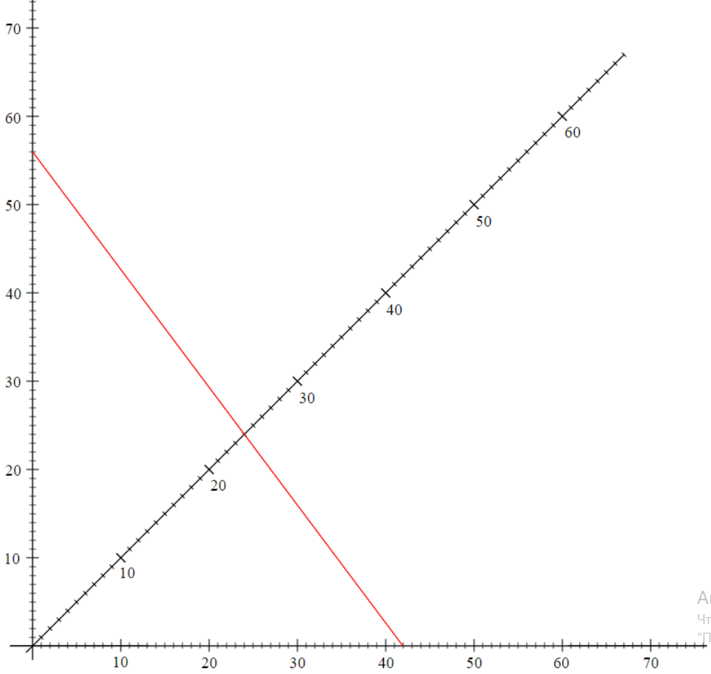

Рисунок 10. Номограмма для вычисления $\frac{1}{х}+ \frac{1}{у}= \frac{1}{z}$

Из курса алгебры мы знаем разные способы решения квадратных уравнений ах² + bх + c = 0. Графический способ, используя формулы (дискриминант, разложение на множители, по теореме Виета и т.д.) В своей работе познакомлю вас с ещё один способ решения квадратных уравнений с помощью номограмм. Это старый забытый способ решения квадратных уравнений. Находится в сборнике «Четырехзначные математические таблицы» В.М. Брадиса.

*Рассмотрим способ построение номограммы*. Для решения уравнений $х^{α}$ + р $₀х^{β}$ + q₀ = 0 используют номограммы из выравненных точек. [4] Получить такую номограмму можно так: нарисуем две вертикальные параллельные прямые – ось р с началом отсчёта А и ось q с началом отсчёта В. Отрезок АВ перпендикулярен осям p, q, но это вовсе необязательно (Рис.11.).

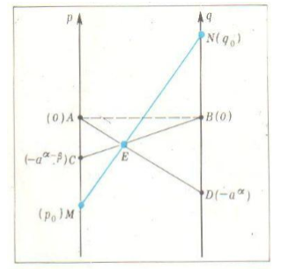

Рисунок 11. Номограмма для уравнения $х^{α}$ + р $₀х^{β}$ + q₀ = 0

Возьмём произвольные числа α, ß и положительное число а. На оси р возьмём точку С с координатой - $а^{α-β}$ на оси р – точку D с координатой - $а^{α}$. Пусть AD∩BC=E. Проведём через Е произвольную прямую, не параллельную осям р, q. Обозначим координату пересечения М это прямой с осью р через р₀, пересечения N с осью q – через q₀. Тогда $а^{α}$ + ${р₀}^{αβ}$ + q₀ = 0 (1), т.е. число а является корнем уравнения $х^{α}$ + р $₀х^{β}$ + q₀ = 0.

Прямая MN может пересекаться с осями р, q одним из трёх способов:

р₀ < 0, q₀ > 0; р₀ > 0, q₀ < 0 (Рис.12.); р₀ < 0, q₀ < 0 (Рис.13.).

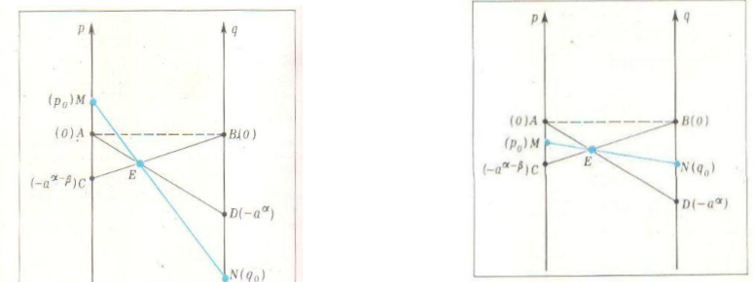

Рисунок 12. Рисунок 13.

Докажем равенство (1) для случая, изображённого на (Рис.12.) (остальные два случая рассматриваются аналогично). Из подобия треугольников AEC и BED имеем $\frac{\left|ВD\right|}{\left|AC\right|}= \frac{\left|DE\right|}{\left|AE\right|}$, откуда $\frac{\left|DE\right|}{\left|AE\right|}= \frac{а^{α}}{а^{α-β}}=а^{β}.$ Далее из подобия треугольников AEM и NED следует $\frac{\left|DN\right|}{\left|AM\right|}= \frac{\left|DE\right|}{\left|AE\right|}$, то есть $\frac{а^{α}+q₀}{p₀}=а^{β}.$ (Рис.12.), что и даёт (1). Зафиксируем произвольные α, ß и рассмотрим всевозможные уравнения $х^{α}$ + р $х^{β}$ + q = 0 .

Номограмма для отыскания положительных корней таких уравнений рисуется следующим образом:

1) параметру а придаются разные положительные значения и для каждого из них строится точка Е так, как рассказано выше;

2) полученные точки, помеченные соответствующими значениями параметра, соединяются плавной кривой Г (Рис.14.).

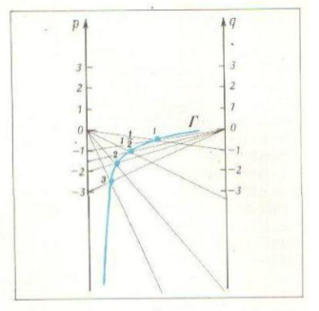

Рисунок 14. Номограмма

Теперь при помощи этой номограммы приближённо можно найти положительные корни конкретного уравнения $х^{α}$ + ${р₀х}^{β}$ + q₀ = 0 , для этого надо на оси р взять точку M с координатой р₀, на оси q – точку N с координатой q₀ и провести прямую MN. Каждая точка пересечения прямой MN с кривой Г даёт, в силу (1), положительный корень уравнения (2). Точки, соответствующие коэффициентам p, q уравнения, и точки, соответствующие искомым положительным корням уравнения $х^{α}$ + ${рх}^{β}$ + q = 0, лежат на одной прямой.

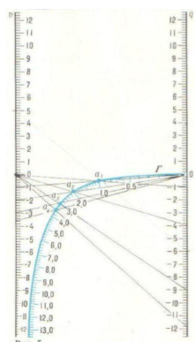На рисунке приведена номограмма из выравненных точек для решения уравнений $х^{α}$ + ${рх}^{β}$ + q = 0 при α=2, ß=1. (Рис.15.) Эта номограмма взята из четырёхзначных математических таблиц В.М.Брадиса. [2]

Рисунок 15. Номограмма

Построенная прямая MN может пересекаться с кривой Г:

- в двух точках (в этом случае оба корня данного уравнения х² + р₀х + q₀ = 0 положительны);

- в одной точке (в этом случае второй корень уравнения отрицателен);

- может касаться кривой (в этом случае у уравнения х² + р₀х + q₀ = 0 – кратный положительный корень);

- может не иметь с кривой Г ни одной общей точки (в этом случае либо оба корня уравнения отрицательны, либо у него вообще нет действительных корней).

Для получения отрицательных корней уравнения х² + р₀х + q₀ 0 надо, сделав замену переменной х = – t, искать на той же номограмме положительные корни уже для уравнения t² – р₀t + q₀ = 0.

Разберем несколько примеров решения квадратных уравнений с помощью метода номограмм. [4]

Задание найдите корни уравнения.

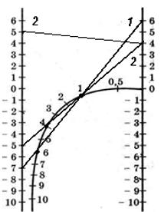 1) х² – 7х + 6 = 0. (Рис.16.). На левой шкале находим значение -7, а на правой 6. Соединяем с помощью линейки или нити. Точки пересечения с графиком 6 и 1. Номограмма даёт корни уравнения : х₁=6 и х₂=1.

Ответ: 6; 1.

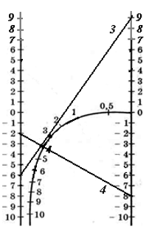 2) х² – 6х + 9 = 0. (Рис.17.). На левой шкале находим значение -6, а на правой 9. Соединяем с помощью линейки. Рисунок 16.

Номограмма даёт один корень х = 3. Ответ: 3.

3) х² + 5х + 4 = 0. (Рис.16.). На левой шкале находим значение 5, а на правой 4. Соединяем с помощью линейки.

Номограмма не даёт корней. Значит, вводим новую переменную х = – t, получим уравнение t² – 5t + 4 = 0. Номограмма даёт корни: t₁=4 и t₂ = 1, то х₁= – 4 и х₂ = –1.

Ответ: –4; –1.

4) х² – 2х – 8 = 0. (Рис.17.). Номограмма даёт положительный корень х₁=4, а отрицательный корень находим, Рисунок 17.

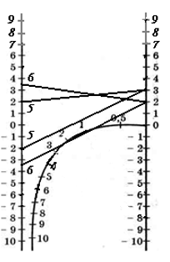вычитая положительный корень из – р, т.е.

х₂ = – р – х₁ = 2 – 4 = –2. Ответ: 4; –2.

5) х² – 2х + 3 = 0. (Рис.18.). х = – t, t₂ + 2t + 3 = 0.

Номограмма не даёт корней. Ответ: корней нет.

6) 2х² + 7х + 4 = 0. (Рис.18.). Разделим коэффициенты этого уравнения на 2, получим уравнение: х² + 3,5х + 2 = 0. х = –t, t² – 3,5t +2 = 0. t₁ ≈ 2,8 и t₂ ≈ 0,8, откуда х₁ ≈ –2,8 и х₂ ≈ –0,8

Ответ: – 2,8; – 0,8.

Рисунок 18.

7) х² – 0,89х + 0,16 = 0. В случае, если оба корня уравнения х² + рх + q = 0 близки к нулю, также выгодно сделать замену переменной х = kt. Для уравнения х² – 0,89х + 0,16 = 0 значения корней по номограмме найти трудно. Пусть х=0,2 t, получим уравнение t² – 4,45t + 4=0; его корни t₁=1,2; t₂=3,2, откуда х₁=0,24, х₂=0,64. Ответ: 0,24; 0,64.

8) х² – 0,3х + 0,2 = 0. х = – 0,2t, t² + 1,5t + 5 = 0. Номограмма не даёт корней. Ответ: корней нет.

9) х² – 13х + 17 = 0. Если значения коэффициентов p и q по модулю превосходят 12,6, то следует сделать замену переменной х=kt и перейти от уравнения х² + рх + q = 0 к уравнению t² + (p/k)t + q/k²= 0; число k выбирается так, чтобы числа p/k и q/k² были уже в указанных на номограмме интервалах. х=2t, t² – 6,5t + 4,25 = 0. t₁=5,6 и t₂ =0,75, откуда х₁ =11,2 и х₂=1,5. Ответ: 11,2; 1,5.

Для решения уравнений 1-9 вида $х^{α}$ + ${рх}^{β}$ + q = 0 использовали номограмму из выравненных точек в «Четырёхзначных математических таблицах» В.М.Брадиса при α=2, ß=1. [2]

Построим номограммы *из выравненных точек* для нахождения положительных корней уравнений $х^{α}$ + ${рх}^{β}$ + q = 0, если: α=3, ß=2; (Рис.19.), α=3/2, ß= ¼ (Рис.20.).

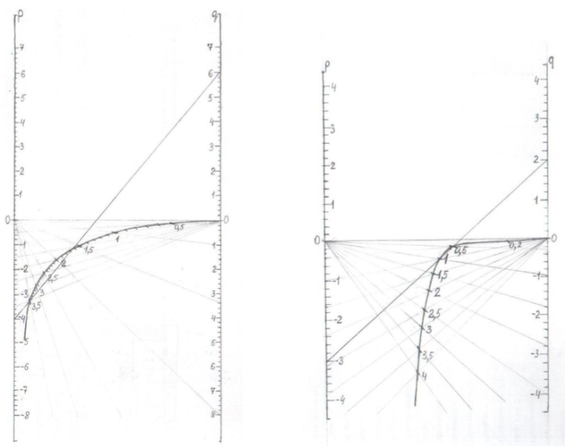

Рисунок 19. Рисунок 20.

Используя построенные номограммы *из выравненных точек* решим уравнения: [3]

10) хᶾ – 4х² + 6 = 0 Номограмма (рис.19) даёт корни. х₁ = 3,5 и х₂ = 1,65.

Ответ: 3,5; 1,65.

11) – 3 + 2 = 0 Номограмма (рис.20) даёт корни. х₁ = 1,0 и х₂ = 0,4.

Ответ: 1; 0,4.

*Области применения номограмм.*

Используются номограммы в прикладных дисциплинах, так как у математиков, химиков и физиков-теоретиков обычно есть формулы и им обычно требуется точное решение уравнений. Врачам, синоптикам, строителям, механикам, технолога. Обычно сверхвысокая точность не нужна, достаточно одной или двух значащих цифр и их графики строятся обычно не по математическим функциям, а по результатам предварительных экспериментов. Примеров множество — расчет мощности и давления пожарных кранов, газовых горелок, определение физической работоспособности, конструктивных параметров пресс-форм литья под давление, для расчета температур воздуха в помещении и поверхности лучистого нагревателя и т.д.

Разработка и составление номограмм — целое искусство. Есть целый раздел математики, посвященный им. Надо не только удачно планировать маршрут по данным, но и выбрать правильный масштаб, такой, чтобы охватить их рабочий диапазон. Это требует навыка и очень важно.

Рассмотрим примеры применения номограмм в нашей жизни. [4]

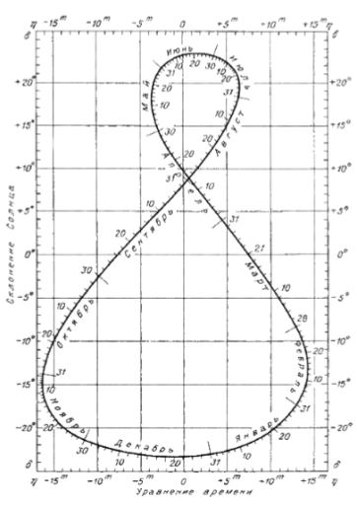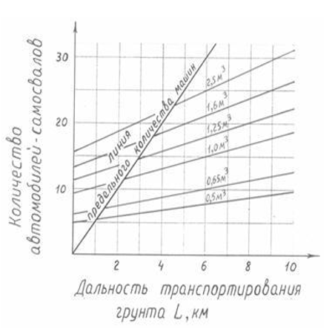 В *строительстве*. Номограмма для определения количества автомобилей-самосвалов грузоподъемностью 12т в зависимости от дальности транспортирования грунта и объема ковша экскаватора (грунт земляного полотна – гравийно-галечный при размере частиц до 80 мм 1 категории трудности разработки с плотностью естественного залегания 1,75 т/мᶾ) (Рис.21.).

Рисунок 21. Рисунок 22.

В *астрономии.* [6] Для определения значения уравнения времени может служить номограмма (аналемма) (Рис.22.). Несмотря на довольно простое определение звездного времени, для гражданских целей удобнее задавать шкалы времени, основанные на наблюдениях Солнца. Продолжительность истинных солнечных суток не одинакова в течение года, поскольку Солнце движется по эклиптике неравномерно. Из-за эксцентриситета земной орбиты зимой в северном полушарии сутки длятся немного больше, чем летом, а в южном – наоборот. Кроме того, плоскость эклиптики наклонена к плоскости земного экватора. Поэтому были введены средние солнечные сутки, равные 24 часам на протяжении всего года.

Средними солнечными сутками называется промежуток времени между двумя последовательными верхними кульминациями среднего Солнца.

Средние солнечные сутки отличаются от истинных на величину, называемую уравнением времени: h = $t_{cp}- t_{ист}$. Максимальное значение уравнения времени равно 16,5 мин.

В *медицине* номограммы используют для определения площади поверхности тела. [7] Значение площади поверхности тела находят в точке пересечения прямой, соединяющей показатели роста (на шкале I) и веса (на шкале III), со шкалой II (Рис.23.).

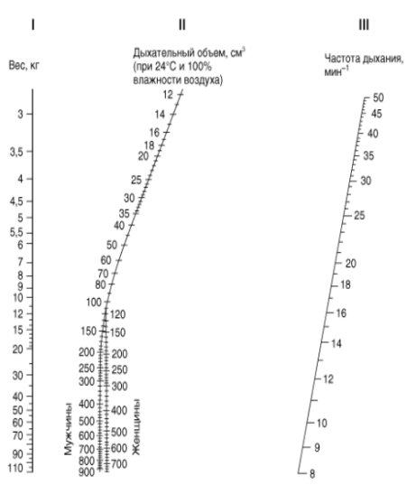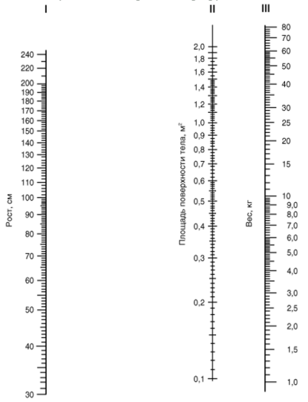

Рисунок 23. Рисунок 24.

Номограмма для определения дыхательного объема (Рис.24.). Значение дыхательного объема находят в точке пересечения прямой, соединяющей показатели веса (на шкале I) и частоты дыхания (на шкале III), со шкалой II. При нормальной физической активности определенное по номограмме значение дыхательного объема увеличивают на 10%, при лихорадке — на 5% на каждые 0,5°C повышения ректальной температуры более 37,2°C, при увеличении высоты над уровнем моря — на 5% на каждые 600 м, при трахеотомии или интубации трахеи из полученного значения вычитают величину, равную дыхательному объему, определенному для вдвое сниженного веса тела.

Интересный факт необычного применения номограммы в *литературе.* Акростих - номограмма — это стихотворение, в котором начальные буквы каждой строки, читаемые сверху вниз, образуют имя. Такие акростихи обычно являются посвящениями:

***М***аятник слова качай-ка поэт,

***А***льфу возьми и Омегу...

***Я*** - ветерок, придыхание, свет,

***К***рошево наста и снега.

***О***лово плавкое вылили в лес,

*В*ызрели в поле туманы.

***С***колько в душе моей было небес

***К***ровушкой вышло из раны.

***О***блаком в зеркале озера я,

***М***узыкой маршей военных,

***У***зник метро "Маяковская" - Я.

(Октавий Тантал «Маяковскому»)

Мы видим, что номограмма используются в разных областях деятельности людей.

**Заключение**

Выполнив исследования, открыл для себя новый раздел математики. Раньше я даже не предполагал, что расчет мощности и давления пожарных кранов, газовых горелок, определение физической работоспособности, конструктивных параметров пресс-форм литья под давление, для расчета температур воздуха в помещении и поверхности лучистого нагревателя и т.д. – это лишь небольшая часть примеров, где без применения номограмм не обойтись.

На основе изученной литературы по данной теме, открыла для себя много интересного и нового об уравнениях, чего не мог прочитать в учебнике.

Разработка и составление номограмм целое искусство: надо не только удачно планировать маршрут по данным координатам, но и выбрать правильный масштаб, чтобы охватить нужный диапазон данных, а это непросто и требует особого навыка.

Рассмотренные номограммы позволяют решать различные задачи алгебры, геометрии, физики, химии. Проделав ряд вычислений с помощью начерченных номограмм, затем то же самое сделав с помощью соответствующих формул, мы видим большой выигрыш во времени и то, что решение становится заметно легче по сравнению со стандартными методами.

Таким образом, номограммы действительно позволяют существенно экономить время и силы.

Я уверен, что эти полученные знания пригодятся мне в дальнейшей учебе или моя будущая специальность будет связана с математическими расчетами, где обязательно найдут применение номограммы.

**Список использованной литературы**

1. Александровский А.М. Математика в терминах. [Текст]: учеб. пособие / А. М. Александровский. - М.: Просвещение, 2003. – 504 с.
2. Брадис В.М. Четырехзначные таблицы для средней школы. [Текст]: учеб. пособие / В.М. Брадис. - М.: Просвещение, 1990. – 83 с.
3. Глаголев Н.А. Курс номографии [Текст]: учеб. пособие / Н.А. Глаголев. - М.: Высшая школа, 1961. - 270 с.
4. Климова И. «Номограммы из выравненных точек». [Текст]: учеб. пособие / И. Климова. Научно-популярный журнал «Квант», №9, 1978. – 30 с.

5. Пентаковский М.В. Считающие чертежи. [Текст]/  под ред. М.В. Пентаковский. - М: Физматгиз, 1959.- 151 с.

Интернет-ресурсы:

6. <http://wiki-org.ru>

7. <http://dict.sernam.ru>

**Приложение**

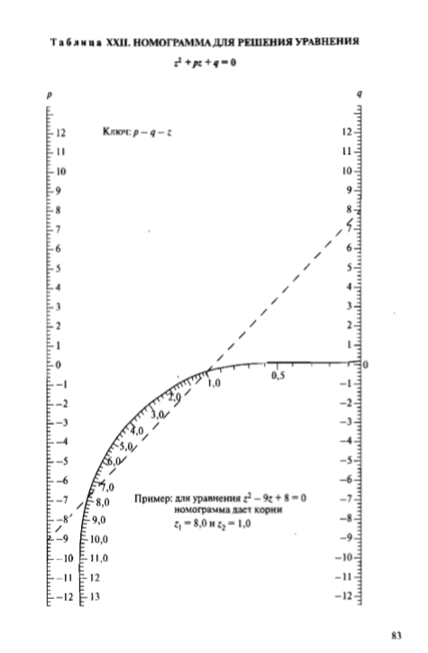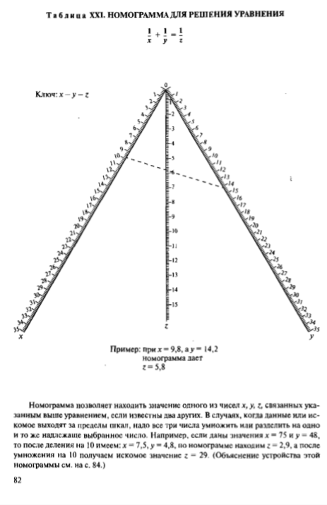Четырехзначные таблицы для средней школы Брадис В.М.(стр.82-83) (Рис.25. 26.). [2]

Рисунок 25. Рисунок 26.